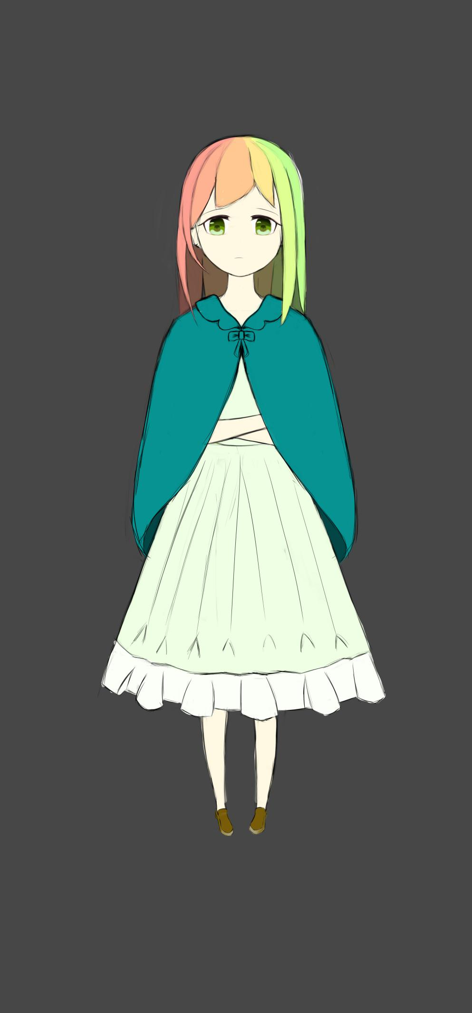

（以下内容均可以附带参考图片）

综合信息

名字： 林竹漪

性别： 女

年龄： 16

生日（×年×月）： 2004年8月8日（立秋的后一天）

血型： O型Rh阴性血（熊猫血）

身份职业：海心市第一集团恒亘集团的长女、海心市第一中学学生

头部信息

发型： 长发及腰

发色： 彩色



瞳色： 墨绿色

眼镜（有/无）：无

眼镜颜色:无

佩戴的装饰品： 无，崇尚自己已经是最完美的了，不需要任何装饰

有关头部的其他信息: 分瓣的刘海，右边较大

身体信息

体型（标准、偏胖/瘦）：偏瘦

身高：148

穿衣风格（衣裤鞋等等）：可爱风

佩戴的装饰品：无

有关身体的其他信息：平胸

喜好/厌恶

喜欢/讨厌的颜色： 无，认为没有一种颜色是自己无法驾驭的

喜欢/讨厌的食物： 讨厌平民食物，参见齐木楠雄的灾难（一部动画）里的才虎

喜欢/讨厌的饮用品：喜欢Perrier，认为有气的矿泉水最美味，讨厌一切碳酸饮料

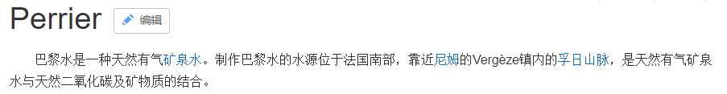

喜欢/讨厌的动物：喜欢各种萌萌哒的动物，虽然害怕熊，老虎等杀伤性动物，但傲娇（逞强）得不会承认

喜欢/讨厌的运动：喜欢滑雪

喜欢/讨厌的季节：没有，因为有钱，所以想体验哪个季节，就去哪个城市

喜欢/讨厌的天气：喜欢下雨，喜欢下中雨大雨，最喜欢的就是坐在自家庄园的观光车上看雨景

喜欢/讨厌的音乐类型（或歌手等）：

最期盼的节日：春节，因为春节平时忙碌的爸爸妈妈会回到家陪自己很多天，其实自己很想他们陪，可每次都说很忙

主要的娱乐方式：将自己的奢华生活发在社交平台，看他人的艳羡

喜欢的游戏类型：

有关喜好/厌恶的其他信息：

擅长之处：花钱，使唤人

不擅长之处：照顾自己

性格特征

表面性格：爱使唤人，自恋，傲慢

真实性格：傲娇，脆弱

厌恶的人的特征（外表、性格或行为等）：穷人

有好感的人的特征（同上）：身份地位跟自己匹配的人，但仅限于有印象加分，但不代表就会正眼瞧

会倾慕的人的特征（同上）：身份地位跟自己匹配，并且除此之外各种方面都强过自己，十全十美好男人，并且有自己独特的思想，可以打开自己的心扉的人。

是否会看气氛：不会

是否容易敞开心扉：不容易

有关性格特征的其他说明：

特殊经历：

有关角色的说明：

（随便写写，增加角色的设定，可以包括以上提到的或者没提到的）

出生时父亲33母亲30。父亲23岁电子科技大学毕业开始创业。恒亘集团，主营微电子。